Номинация конкурса: «Мы в той войне победили…»
Тема урока: «Цветы победителям»
Урок рассчитан на два академических часа
Возрастная категория обучающихся – 7-11 классы
Панфилова Альбина Унгаровна – инструктор по труду
ГБУ «Лениногорский детский дом» Республики Татарстан

Инструментарий урока
Цель урока: показать трагизм войны через раскрытие многогранной роли цветов в Великой Отечественной войне.
Задачи педагога:
- содействие духовно-нравственному развитию и воспитанию учащихся;
- осознание себя как гражданина российского общества, уважающего историю своей Родины и несущего ответственность за её судьбу в современном мире;
- развитие чувства гордости за Россию, её многонациональный народ, являющийся победителем в Великой Отечественной войне;
- воспитание уважения и почтительного отношения к пожилым людям;
- формирование активной жизненной позиции учащихся;
- формирование понимания сущности и воспитание уважения к таким ценностям, как ценность человеческой жизни, свободы, равноправия и достоинства людей.
Тип урока: интегрированный (межпредметный)
Методы и технологии обучения:
- объяснительно-иллюстративный: рассказ, беседа, объяснение, презентация;
- репродуктивный: практическая работа;
- информационно-коммуникационные технологии;
- технология интегрированного обучения.
Технический средства обучения: видеопроектор, интерактивная доска или экран, компьютер.
Наглядно-демонстрационный материал урока:
- видеофайл «Первый поезд Победы»; https://cloud.mail.ru/public/p4Tn/5dWHg3nJz
- видеофайл «Цветы на дорогах войны»; https://cloud.mail.ru/public/Q3ZW/4Dg5pztuZ
- видеофайл «стихотворение «Васильки» читает Маша Польская, 11 лет»»; https://cloud.mail.ru/public/28f6/2J2woGzWa
- аудиофайл «стихотворение «Шиповник»»; https://cloud.mail.ru/public/QgeU/wvw4sNxz9
- аудиофайл «стихотворение «Цветы, как люди…»»; https://cloud.mail.ru/public/ESg7/N7zTZd3X7
- аудиофайл «стихотворение «Цветы, цветы…»»; https://cloud.mail.ru/public/RhjA/B1vxHs9eV
- аудиофайл «стихотворение «Фиалка»»; https://cloud.mail.ru/public/YgZz/zBbgBvm2r
- аудиофайл «отрывок из поэмы «Цветы войны»»; https://cloud.mail.ru/public/TRpH/emmBjC9rv
- аудиофайл «стихотворение «Я стою в цветущем чистом поле…»»; https://cloud.mail.ru/public/Tvos/bZS3189a6
- анимационный фильм «Красная ромашка»; https://cloud.mail.ru/public/3ezE/2sxjdJUcy
- видеофайл «Женщины на войне»; https://cloud.mail.ru/public/5gSw/3qywzA4dK
- презентация «Цветы Победителям»; https://cloud.mail.ru/public/3KEX/25N1wRyJe
- презентация «Изготовление броши «Букетик цветов» из фетра»; https://cloud.mail.ru/public/52zj/3H19vU6v6
- инструкционная карта «Изготовление броши «Букетик цветов» из фетра»;
- видеофайл «Маки». https://cloud.mail.ru/public/ieUY/aKMW9EsMj
Основные понятия: война, цветы, Победа, Родина, Россия, кинохроника, поэт-фронтовик, стихотворение, песня, женщины, селекционер, цветоводство, выставка, художник, натюрморт, брошь, фетр.

Конспект урока
Тема: «Цветы победителям»
Ход урока
Урок ведёт учитель технологии.
1. Организационный момент.
1.1. Приветствие и проверка готовности к занятию.
1.2. Сообщение темы и цели урока.
2. Изложение нового материала.
Учитель. Приближается великий и значимый праздник для нашей страны и народа – 9 мая. Ровно 80 лет назад советский народ одержал победу в Великой Отечественной войне над фашистской Германией.
Но сегодня на занятии мы не будем говорить о великих сражениях этой страшной войны, о подвигах людей, которые совершались в боях и тылу ежедневно. Об этом вы узнаете на уроках истории и литературы, различных экскурсиях и встречах.
А поговорим мы с вами о цветах. Да, да, не удивляйтесь, вы не ослышались. О самых обыкновенных цветах – полевых и садовых.
Война и цветы. Казалось бы, эти два взаимоисключающих понятия никак не пересекаются. Война – это горе, страдание, страх, голод, смерть. А цветы – это красота и радость, доброта и счастье. Но давайте, внимательно подумаем и порассуждаем, что может быть общим между этими понятиями.
И у меня к вам вопрос: «С чем у вас ассоциируется Победа?» (предполагаемые ответы: вечный огонь, военный парад, ордена, георгиевская ленточка, цветы, красная гвоздика).
Да, наряду с Вечным Огнем, парадом, Георгиевской лентой, салютом, цветы являются одним из символов великого праздника. И в подтверждение этого, давайте посмотрим кинохронику встречи первого поезда Победы 10 мая 1945 года на Белорусском вокзале города Москвы.
Просмотр кинохроники «Первый поезд Победы». https://cloud.mail.ru/public/p4Tn/5dWHg3nJz
Море, океаны цветов. Цветами встречали наших воинов и жители освобождённых городов. Цветы, в знак глубокой скорби и благодарности, возлагали на могилы павших героев. Но и сегодня, в наше время, отмечая День Победы, мы чествуем Ветеранов и тружеников тыла цветами. Разноцветными букетами вспыхивают в майском небе праздничные фейерверки. И также не увядают букеты на могилах павших героев, у подножий памятников и обелисков.
Просмотр видеофайла «Цветы на дорогах войны»; песня в исполнении П. Смеяна «Цветы на дорогах войны», авторы: Владимир Семёнов и Сергей Островой). https://cloud.mail.ru/public/Q3ZW/4Dg5pztuZ
А ещё образ цветов в Великой Отечественной войне имеет и иной глубокий смысл и значение. И не случайно в стихотворениях, песнях, картинах посвящённых подвигу нашего народа в Великой Отечественной войне, поэты и художники не раз обращались к образу цветов. Ведь цветы – это олицетворение символа Родины, мирной счастливой жизни, за которую поднялась на смертный бой вся страна.
В битве за отчий край стояли насмерть все, кто мог держать оружие в руках. А враг наступал и наступал. На передовой взрывами снарядов и бомб был изранен каждый клочок земли. Но вновь и вновь поднимались в атаку наши бойцы, и, быть может, силы им придавали обыкновенные полевые цветы васильки.
Прослушайте стихотворение поэта-фронтовика Бронислава Кежуна «Васильки». Это стихотворение он написал в декабре 1943 года в часы затишья на Карельском фронте. А прочитает его Маша Польская, одиннадцатилетняя школьница из Молдавии.
Просмотр видеофайла «стихотворение «Васильки» читает Маша Польская, 11 лет»». https://cloud.mail.ru/public/28f6/2J2woGzWa
«Васильки»
Под огнем, на берегу реки,
Залегли усталые стрелки.
Золотая рожь стояла рядом,
А во ржи синели васильки.
И бойцы, уже не слыша гула
И не ощущая духоты,
Словно на невиданное чудо,
Радостно смотрели на цветы.
Синевой небесной, нестерпимой.
Полыхая, словно огоньки,
Как глаза детей, глаза любимых,
На бойцов глядели васильки.
Через миг, усталость пересилив,
Вновь пошла в атаку цепь стрелков.
Им казалось: то глядит Россия
Синими глазами васильков.
Б. Кежун

А вот стихотворение другого поэта-фронтовика Сергея Смирнова «Шиповник», написанное в 1945 году. Это лирическое стихотворение вселяет веру в победу, надежду на лучшее. Остановившиеся на привале бойцы увидели израненный шиповник, который поднялся назло врагу, назло войне, на радость людям. Через всё стихотворение проходит мысль о том, что нельзя погубить всё живое, жизнь вечна, так же, как и красота, приносящая людям радость, вселяющая веру в лучшее, спасающая мир и человеческие души. Итак, слушаем стихотворение.
Прослушивание аудиофайла «стихотворение «Шиповник»». https://cloud.mail.ru/public/QgeU/wvw4sNxz9
«Шиповник»
У пыльной военной дороги
Мы сделали краткий привал.
Горели усталые ноги.
В кустах соловей бушевал.
Мы сердцем ему подпевали
В минуту блаженную ту.
И я увидал на привале
Шиповник — в росе и цвету.
Войны беспощадная сила,
Как видно, в последнем бою
Все корни ему подкосила,
Замяла в свою колею.
Но, словно назло этой силе,
Шиповник поднялся с земли,
Зацвел, отряхнулся от пыли,
Чтоб все это видеть могли…
…Когда мне действительно тяжко
В недоброй чужой стороне,
Когда прилипает рубашка
К усталым плечам и спине,—
За дымом,
За пылью летучей,
За далью, во всю широту
Я вижу
Упрямый, колючий
Шиповник в росе и цвету!
С. Смирнов

Простые полевые цветы наполняли нежностью сердца солдат, вызывали в памяти картины мирной жизни, заставляли острее почувствовать любовь к Родине, ненависть к врагу. Букетик цветов, поставленный заботливой рукой медсестры у изголовья раненного, возвращал к жизни.
О могучей, исцеляющей силе цветов говорится и в стихотворении адыгейского поэта-фронтовика Киримизе Жанэ «Цветы, как люди…». Послушайте.
Прослушивание аудиофайла «стихотворение «Цветы, как люди…»». https://cloud.mail.ru/public/ESg7/N7zTZd3X7
«Цветы, как люди…»
Я помню, будто было все вчера:
Далекий фронт и госпиталь походный.
На сломанную веточку похожа,
В палате умирала медсестра.
Была она белее, чем бинты.
Глаза, как тени на лице синели…
И мальчики в продымленных шинелях
Ей после боя принесли цветы.
Откуда там, на выжженной земле,
Под пулями, под взрывами, откуда
Взялось это оранжевое чудо
На тоненьком изогнутом стебле?
На нестерпимой белизне бинтов –
Два мака, пересаженные в каску.
И в мире лучше не было лекарства,
Нужнее и целебнее цветов!
Тогда я понял, как цветы сильны.
Они как нежность, как любовь,
как дети, -
Сильнее зла. Сильней всего на свете,
Сильнее смерти и сильней войны.
Цветы, как люди, на добро щедры.
И щедро нежность людям отдавая,
Они цветут, сердца отогревая,
Как маленькие теплые костры.
Я славлю тех, кто вырастил цветы,
Как славят кузнеца или шахтера.
Я благодарен людям, у которых
Добры сердца и помыслы чисты.
Киримизе Жанэ (перевод с адыгейского)
Защищающий Родину солдат знает цену жизни, понимает за что сражается, чувствует невидимую грань, разделяющую жизнь и смерть. Но даже в таких тяжелейших условиях могут родиться и рождались прекрасные стихи о цветах на поле боя, символизирующих стойкость и непокорность, жизнелюбие и великое терпение.
Вот бесхитростные строки молодого солдата Георгия Суворова, погибшего в 1944 году и не дожившего до дня победы всего один год.
Прослушивание аудиофайла «стихотворение «Цветы, цветы…»». https://cloud.mail.ru/public/RhjA/B1vxHs9eV
«Цветы, цветы…»
Цветы, цветы... Как много их,
И розовых, и голубых,
Как мотыльков на тонких стеблях.
Цветы, цветы... Везде, везде
Мне улыбаются весь день,
Живую радугу колебля.
Цветы, цветы...И на душе
Вот в этом тесном блиндаже
Опять легко. Я пьян цветами...
Здесь бой прошел. Здесь кровь лилась,
От грома здесь земля тряслась,
Но бой не погасил их пламя.
Цветы, цветы... И там, и тут.
Они смеются и цветут,
Как кровь пунцовая, соколья,
Как память павших здесь в бою,
За жизнь, за Родину свою -
Они цветут на этом поле.
Георгий Суворов (1919-1944)

Короткими были часы затишья на фронте. Редкие полевые цветы были для солдат радостью. Миром и счастьем, теплом родных просторов веяло от них. И эта земная красота согревала души воинов. «Фиалка», так называется стихотворение ещё одного поэта-фронтовика Александра Прокофьева, которое он написал в 1945 году.
Прослушивание аудиофайла «стихотворение «Фиалка»». https://cloud.mail.ru/public/YgZz/zBbgBvm2r
«Фиалка»
Товарищи скинули каски,
Увидев, как нежно-светла,
Фиалка - анютины глазки
На гребне окопа взошла.
И, как по команде, качнулись,
И каждый увидел свое,
И сразу сердцами коснулись
Великого света ее!
Да что мы, в лесу или в поле?
Да нет же, в окопе как раз!
Анютины глазки, до боли
Давно мы не видели вас.
Вот так на окопе когда-то
Анютины глазки цвели,
И не было краше солдатам
Клочка этой бурой земли!
Александр Прокофьев

А бывало и так, что простой полевой цветок спасал солдату жизнь. Именно об этом говорится в поэме нашего современника Николая Галеева «Цветы войны». Вот небольшой отрывок из него.
Прослушивание аудиофайла «отрывок из поэмы «Цветы войны»». https://cloud.mail.ru/public/TRpH/emmBjC9rv
Отрывок из поэмы «Цветы войны».
«Теперь скажу тебе я вот что», –
Продолжил дедушка рассказ. –
«За всю войну цветы нарочно
Мне попадались всякий раз,
Как будто что сказать пытаясь,
Предупредить меня о чем,
И в доказательство признаюсь
Тебе я в случае одном.
Тяжелый бой в сорок четвертом,
Весь день теснили мы врага,
Кругом лишь топи да болота,
И в жиже хлюпает нога.
Свистят снаряды да осколки
От разорвавшихся гранат,
И боль впивается иголкой,
И рдеет в зареве закат.
Полроты наших остается,
Десяток немцев взяли в плен,
И бешено так сердце бьется,
Звенит в ушах, повсюду тлен,
Дымит, обуглившись, береза,
Утихли взрывы и стрельба,
И сок сочится, словно слезы:
Была жестока к ней судьба.
И лишь единственный подснежник,
Что вдруг под деревом пророс,
В лучах заката грелся нежно.
«Как он сраженье перенес?» –
Себя спросил я, наклонившись,
Чтоб лучше разглядеть цветок,
Казался мне он чем-то лишним, –
«Как здесь, в аду он выжить смог?»
И лишь мне стоило нагнуться,
Над головой раздался визг,
Как будто вдруг рой пчел проснулся,
И жалить злобно собрались.
Как оказалось, вшивый немец,
Что схоронился за бугром,
Стрелял в меня, почти не целясь,
Был ранен и лежал пластом.
От безысходности, испуга
Он в воздух очередь всадил,
С патроном к счастью было туго,
Сбежать уже не хватит сил...
Мы вскоре фрица повязали
И к общей куче отвели,
Цветы моим спасеньем стали
И в трудный час не подвели.
Весны привет, дружок-подснежник,
Что уцелеть в той битве смог,
Стал для меня войны надеждой,
Спасибо, маленький цветок!»
Н. Галеев

После самых тяжёлых боёв скромный полевой цветок, уцелевший на месте сражения, был немым свидетелем происходящего. И, конечно же, сразу вспоминается стихотворение знаменитого татарского поэта-героя Мусы Джалиля «Красная ромашка», которое он написал в фашистской тюрьме Моабит. В 1942 году, тяжело раненный в боях, он попал в плен. Но и в концлагере Муса Джалиль не сдался и вёл подпольную работу, за что гестапо бросило поэта в берлинскую тюрьму Моабит и вынесло ему смертный приговор. Там, в фашистском застенке, и были созданы знаменитые «Моабитские тетради». В августе 1944 года поэт с группой товарищей был казнён. Джалилю посмертно присвоено звание Героя Советского Союза, а книги его стихов удостоены Ленинской премии.
Давайте посмотрим анимационный фильм «Красная ромашка», снятый по стихотворению Мусы Джалиля учениками 3-5 классов Озёрной средней общеобразовательной школы Высокогорского района Республики Татарстан к 70-летию Победы.
Просмотр анимационного фильма «Красная ромашка». https://cloud.mail.ru/public/3ezE/2sxjdJUcy
«Красная ромашка»
Луч поляну осветил
И ромашки разбудил:
Улыбнулись, потянулись,
Меж собой переглянулись.
Ветерок их приласкал,
Лепестки заколыхал,
Их заря умыла чистой
Свежею росой душистой.
Так качаются они,
Наслаждаются они.
Вдруг ромашки встрепенулись,
Все к подружке повернулись.
Эта девочка была
Не как все цветы бела:
Все ромашки, как ромашки,
Носят белые рубашки.
Все — как снег, она одна,
Словно кровь, была красна.
Вся поляна к ней теснилась: -
Почему ты изменилась?
- Где взяла ты этот цвет?
А подружка им в ответ:
- Вот какое вышло дело.
Ночью битва здесь кипела,
И плечо в плечо со мной
Тут лежал боец-герой.
Он с врагами стал сражаться,
Он один, а их пятнадцать.
Он их бил, не отступил,
Только утром ранен был.
Кровь из раны заструилась,
Я в крови его умылась.
Он ушел, его здесь нет -
Мне одной встречать рассвет.
И теперь, по нем горюя,
Как Чулпан-звезда горю я.
Муса Джалиль

Цветы и женщины! Эти два слова неразделимы и составляют одно целое. И говоря о войне и цветах, вспоминаешь о тяжёлых и суровых испытаниях, которые выпали на долю советских женщин. А многие женщины нашей Родины разделили наряду с мужчинами и их нелегкую солдатскую судьбу. Черное крыло войны настигло многих на пороге юности. Едва достигнув возраста 18 лет, уходили девушки на фронт. Но молодость брала своё. Несмотря на смертельную опасность, жизнь продолжалась и дарила радостные мгновения юности. Приходила весна, всё вокруг расцветало. Там, где каждый день мог принести смерть, приходила к ним и первая любовь. А любовь и цветы – понятия неотделимые.
Видеофайл «Женщины на войне». https://cloud.mail.ru/public/5gSw/3qywzA4dK
Цветы… Они были и «своеобразными участниками» боев. Во время прорыва ленинградской блокады многие военные объекты, огневые точки имели кодовые названия цветов «Маки», «Ландыши», «Гвоздики», «Васильки». Вот как об этом пишет поэт-фронтовик Борис Некрасов.
Прослушивание аудиофайла «стихотворение «Я стою в цветущем чистом поле…»» https://cloud.mail.ru/public/Tvos/bZS3189a6
Я стою в цветущем чистом поле,
Красотой сражен до немоты.
Грохотал здесь бой,
И поневоле
Мне иные вспомнились цветы.
Над Невой повисли бомбовозы,
Темен лед от взорванной воды,
Пушки бьют из «Лилии» и «Розы»,
Минометы бьют из «Резеды».
Вновь встает за танками пехота,
Отразив все восемь контратак.
Мы через Белявское болото
В пятый раз штурмуем рощу «Мак».
Сутки... Двое... Только связь наладишь,
Голосами в клочья рвет эфир:
- Вышел на опушку леса «Ландыш»!..
- Третий, третий, где ваш командир?
Погасив огнем две вражьи точки,
Старшина мне крикнул:
- Погоди! Эти «маки», «ландыши»-цветочки,
Ягодки - они, брат, впереди...
Лес стальных стволов щетинит пики:
Пушки бьют из рощи «Василек»,
Лают пулеметы из «Гвоздики»
- До победы путь еще далек.
Долог путь к покою, к милым, к миру,
Я не знаю, доведется ль мне
Возвратиться к дорогим могилам
И увидеть розы на броне.
И стоять, как нынче, в чистом поле,
Онемев от дивной красоты,
Снова вспоминая поневоле
Разные - ох, разные! - цветы.
И шагать по жизни без угрозы,
Что когда-то, где-то, кто-нибудь,
Скажет, что одни лишь только розы
Устилали наш победный путь!
Борис Некрасов
На фронте плечом к плечу сражались люди разных профессий. Среди фронтовиков было много и селекционеров, которые после Победы вернулись к одной из самых мирных профессий на земле – посвятили себя цветоводству. Именно они чаще всего и давали своим селекционным новинкам «военные» названия. Что это были за цветы? Ирисы, сирень, гладиолусы, флоксы, тюльпаны, клематисы, розы, лилии, канны и многие другие цветы. А какие названия они получили? Появились новые сорта цветов, посвящённые героям-лётчикам: «Марина Раскова», «Валентина Гризодубова» и «Капитан Гастелло». Новые сорта цветов, посвящённые подвигу партизан и подпольщиков: «Партизанка», «Константин Заслонов», «Вера Хоружая», «Молодая Гвардия», «Олег Кошевой», «Сергей Тюленин», «Ульяна Громова», «Любовь Шевцова». Подвиг знаменитой партизанки и разведчицы Зои Космодемьянской селекционеры увековечили пять раз. Также появилось много растений, по названиям которых можно изучать весь ход Великой Отечественной войны: они не менее красноречивы, чем военные сводки. Вот их названия: «Защитникам Бреста», «Защитникам Москвы», «Героям Сталинграда» и «Жертвам Хатыни».
Увековечен и День Победы. Это цветы с такими многозначащими для нас названиями как «День Победы», «Салют Победы». И, конечно же, «Парад Победы» – красный с желтой каймой на лепестках тюльпан.
Цветы и Победа! Какое светлое, радостное и счастливое сочетание слов. Этой тематике посвятили свои работы и многие художники. И мне хотелось бы познакомить вас с одной такой интересной коллективной выставкой. Состоялась она в 2015 году, т. е. была посвящена 70-летию Победы, в подмосковном городе Жуковский и называлась «Цветы победителям».
Презентация «Цветы Победителям». (Слайд №1) https://cloud.mail.ru/public/3KEX/25N1wRyJe
Есть замечательный натюрморт (Слайд №2) армянского художника Мартироса Сарьяна «Цветы Победы», размером 2.0х2.5м., написанный в 1945 году в честь Победы в Великой Отечественной войне. По всему большому полотну изображены разные яркие цветы в горшках, вазах, других сосудах. Они воплощают одно глубокое и цельное чувство – это приношение памяти павших, это приветствие оставшихся в живых, это символ победительницы-жизни.
Вот и стены этой выставки напоминали этот натюрморт (Слайд №3): «Маки» Евгения Зимина и Ольги Артёмовой; «Сирень» Бориса Дергачёва, Надежды Седовой,; «Полевые цветы» Александра Горшкова, Галины Ерещук, Юрия Сизова, Маргариты Курбановой; «Цветы победителям» Галины Ерещук; «Майская сирень» Натальи Ивановой; «Розы» Галины Полоз и Виктора Лаврентьева; «Солнечные цветы» Анны Арзамасцевой и Владимира Рощина, «Душистый горошек» Екатерины Штуц, «Цветущее поле» Ильи Кошкина, «С 70-летием!» Виктора Лаврентьева.
А молодые художники (Слайд №4) Николай Хайдаров и Андрей Архипов написали совместную форматную работу, и назвали её также как и выставку - «Цветы победителям». На картине изображен поезд с фронтовиками, возвращающимися с победой домой и встречающие их вдоль всей дороги люди с цветами.
А вот уже другая выставка, (Слайд №5) персональная, народного художника России, фронтовика – Владимира Николаевича Корбакова, проходившая в Вологде под названием «Победители». В экспозиции наряду с произведениями живописи и графики была представлена и целая серия натюрмортов (Слайд №6): «Майский натюрморт», «Цветы при лунном свете», «Анютины глазки», «Цветы при свечах», «Сирень». Представлен в экспозиции и новый автопортрет Владимира Корбакова (Слайд №7), где образ художника «затерялся» среди цветов. Картина называется «Цветы к празднику Победы».
Это история только двух выставок, а сколько их проходит в России ежегодно! И цветочная тематика выбрана не случайно. Ведь именно букетами цветов живущие поколения благодарят ветеранов за их победу и за свою жизнь.
И я предлагаю изготовить сегодня для наших ветеранов и тружеников тыла цветы-броши, которые будут для них отличным подарком и выражением нашей признательности и уважения. Подарив эти броши от чистого сердца и сказав искреннее «спасибо», вы увидите, как засияют от счастья лица наших ветеранов, хотя в глазах и будут блестеть слезы…
3. Практическая работа «Изготовление броши «Букетик цветов» из фетра».
3.1. Вводный инструктаж учителя (сопровождается демонстрацией презентации «Изготовление броши «Букетик цветов» из фетра» https://cloud.mail.ru/public/52zj/3H19vU6v6 ):
Учитель.
Фетр – материал универсальный. Рукодельничая, из него можно шить все что угодно: от игрушек, до украшений. Фетр делается как бумага, поэтому с ним можно обращаться как с бумагой. Он очень простой в обращении: легко режется, края не осыпаются, хорошо держит форму, не скользит в руках. Фетр яркий, приятный и интересный на ощупь. Кроме того, его можно сшивать, а можно — клеить. Причем любой стороной. Вот поэтому, чтобы изготовить вот такое украшение – брошь (демонстрация образца броши «Букетик цветов»), не надо обладать большим опытом и каким-то особенными навыками. Брошь получится у каждого, даже не обладающего талантами рукодельницы.
Демонстрация рабочих приёмов выполнения броши.
При работе с острыми и режущими инструментами не забывайте правила техники безопасности.
3.2. Самостоятельная работа.
Учитель. Сейчас вы приступите к изготовлению броши. Перед вами лежит инструкционная карта (приложение). Выполняйте практическую работу по ней. Если возникнут трудности, обращайтесь к учителю.
Далее учащиеся приступают к выполнению работы. Учитель по мере выполнения работы проводит текущий инструктаж. Проверяет правильность выполнения приёмов изготовления броши, показывает их, оказывает помощь более слабым ученикам, следит за выполнением техники безопасности.
Учитель. Молодцы, все справились с заданием. Я думаю, ваши цветы-броши обязательно понравятся ветеранам, ведь они сделаны вами с любовью.
4. Подведение итогов урока, заключительное слово учителя.
Цветы. Одно только слово. Но посмотрите, сколько нового помогло оно узнать и осмыслить о Великой Отечественной войне. Какой глубокий смысл таится в этом слове. И как хорошо сказано об этом в отрывке из стихотворения Елены Буториной-Палагуты «Салют цветов Победы».
...Цветы страдают... Протестуют... Ненавидят
Ту беспощадную, смертельную войну...
Нам помогают мир, добро ценить и видеть...
Способны память чтить... И уронить слезу...
Живых приветствуют! Улыбкой расцветают!
Ликуют! Радуются памяти кострам!
И благодарность ветеранам выражают
За ту Великую Победу Сил Добра!!!
Ну а завершить наше занятие я хотела бы своеобразным гимном памяти Великой Отечественной войны – песней Юрия Антонова «Маки». Она была написана 38 лет назад на стихи поэта-фронтовика Григория Поженяна. Отгремели залпы самой жестокой и кровопролитной войны из всех войн на земле. Прошли годы. 75 лет! Давно уже восстала из руин пепла наша страна. Но можно ли забыть, какой ценой был завоёван этот мир?!
Просмотр видеофайла «Маки»; песня в исполнении Ю. Антонова «Маки», авторы: Юрий Антонов и Григорий Поженян. https://cloud.mail.ru/public/ieUY/aKMW9EsMj
Спасибо за внимание! Желаю вам успеха. И большое спасибо за работу на уроке.

Литература
- Бронислав Кежун «Васильки». Великая Отечественная. Стихотворения и поэмы в двух томах. Том 1. Москва, издательство «Художественная литература», 1970г. С. 356.
- Сергей Смирнов «Шиповник».Великая Отечественная. Стихотворения и поэмы в двух томах. Том 2. Москва, издательство «Художественная литература», 1970 г. С. 157-158.
- Георгий Суворов, «Звезда, сгоревшая в ночи…». Стихотворения и письма Г.Суворова. Воспоминания о нём. Западно-Сибирское книжное издательство, Новосибирск, 1970г.
- Интернет-ресурсы:
https://youtu.be/PL5xvhLAKVc - 1945, Белорусский вокзал, "Первый поезд Победы прибыл в Москву", 10 мая, кинохроника Победы;
https://myzcloud.me/song/33116446/pavel-smeyan-tsveti-na-dorogah-voini - песня «Цветы на дорогах войны» П. Смеян;
https://yandex.ru/images/search?text=фотография%20вов%20с%20цветами&stype=image&lr=43&parent-reqid=1570010914406793-71458074273819958400106-sas1-1837&source=wiz - Яндекс. Картинки. Фотографии ВОВ;
https://ru.wikipedia.org/wiki/%D0%9A%D0%B5%D0%B6%D1%83%D0%BD,_%D0%91%D1%80%D0%BE%D0%BD%D0%B8%D1%81%D0%BB%D0%B0%D0%B2_%D0%90%D0%B4%D0%BE%D0%BB%D1%8C%D1%84%D0%BE%D0%B2%D0%B8%D1%87 – Бронислав Кежун;
https://ru.wikipedia.org/wiki/%D0%A1%D0%BC%D0%B8%D1%80%D0%BD%D0%BE%D0%B2,_%D0%A1%D0%B5%D1%80%D0%B3%D0%B5%D0%B9_%D0%A1%D0%B5%D1%80%D0%B3%D0%B5%D0%B5%D0%B2%D0%B8%D1%87_(%D0%BF%D0%B8%D1%81%D0%B0%D1%82%D0%B5%D0%BB%D1%8C) - Сергей Смирнов;
http://kirimizezhane.ru/8-stikhi/29-tsvety-kak-lyudi - Киримизе Жанэ;
https://ru.wikipedia.org/wiki/%D0%9F%D1%80%D0%BE%D0%BA%D0%BE%D1%84%D1%8C%D0%B5%D0%B2,_%D0%90%D0%BB%D0%B5%D0%BA%D1%81%D0%B0%D0%BD%D0%B4%D1%80_%D0%90%D0%BD%D0%B4%D1%80%D0%B5%D0%B5%D0%B2%D0%B8%D1%87 - Александр Прокофьев;
http://www.schoolforbaby.ru/index.php/stikhi/stikhi-k-prazdnikam/601- - Александр Прокофьев «Фиалка»;
https://www.stihi.ru/2015/03/04/6717 - Николай Галеев, «Цветы войны»;
https://stories-of-success.ru/musy-dzhalilya - Муса Джалиль;
https://rustih.ru/musa-dzhalil-krasnaya-romashka/ - Муса Джалиль «Красная ромашка»;
https://www.youtube.com/watch?v=4hOx99lpMSY - мультфильм «Красная ромашка»;
http://www.pobeda1945-art.ru/gal5/books/biblio_20/H057-T.htm - Б.Некрасов «Я стою в цветущем чистом поле»;

https://yandex.ru/images/search?text=женщины%20на%20войне%201941-1945&stype=image&lr=43&source=wiz - Яндекс. Картинки. Фотографии «Женщины на войне 1941-1945 гг.»;
http://x-minus.club/track/34605/%D0%B6%D1%83%D1%80%D0%B0%D0%B2%D0%BB%D0%B8 - песня «Журавли», Марк Бернес;
https://123ru.net/life/20096591/ - память о Победе, увековеченная в цветах;
https://forum.bestflowers.ru/t/cvety-pobedy.177186/ - форум «Цветы победы»;
http://5dom.ru/s-14-aprelja-po-10-maja-2015-g-galereja-%C2%ABpjatyj-dom%C2%BB-priglashaet-na-kollektivnuju-vystavku-%C2%ABcvety-pobediteljam%C2%BB-posvjashhjonnuju-70-letiju-velikoj-pobedy/ - Коллективная выставка «ЦВЕТЫ ПОБЕДИТЕЛЯМ», посвящённая 70-летию Великой Победы;
http://cultinfo.ru/art/painting-and-schedule/korbakov-vladimir/exhibition-winners.php - Выставка В.Н. Корбакова «Победители», посвященная 65-летию Победы в Великой Отечественной войне;
http://women-on-line.ru/publ/prochee_rukodelie/brosh_iz_fetra_svoimi_rukami/58-1-0-1006 - брошь;
https://www.youtube.com/watch?v=0ln7vRr5Bxw - видеофайл «Маки»;
https://easyen.ru/load/shablony_prezentacij/den_pobedy_9_maja/shablony_dlja_sozdanija_prezentacij_9_maja/505-1-0-30079 - шаблоны для презентаций.

Приложение
Инструкционная карта «Изготовление броши «Букетик цветов» из фетра»
Материалы и инструменты:  три отрезка флористической проволоки длиной 5см каждый; три квадратика фетра разных цветов для бутонов (размер 2,5×2,5см); три квадратика фетра зелёного цвета (размер 2×2см); лист из зелёного фетра длиной 7см; клеевой пистолет; атласная лента; булавка для броши; ножницы. | 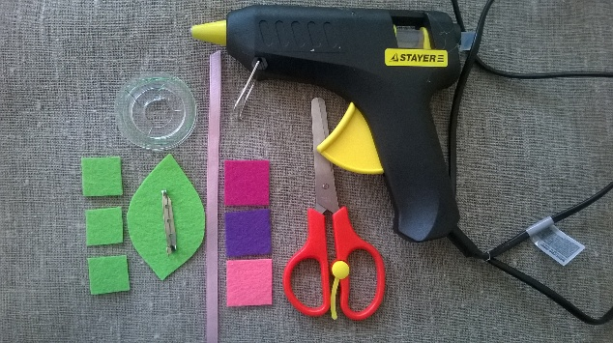

Технологическая карта изготовления броши

№ п/п | Последовательность изготовления | Изображение
1 | Вырезаем из цветного фетра три цветочка с лепестками. Из фетра зелёного цвета – три чашелистика. | 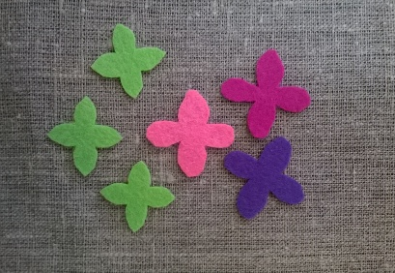
2 | Нанизываем цветочек на проволоку по центру.  Оставляем проволоку длиной в 1,5см над поверхностью цветка.  На противоположные лепестки цветов наносим клей из пистолета. | 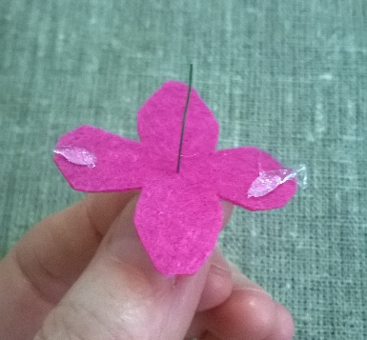
3 | Приклеиваем к проволоке лепестки за края. | 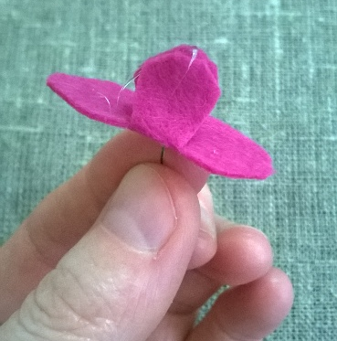
4 | Наносим клей на оставшиеся лепестки. | 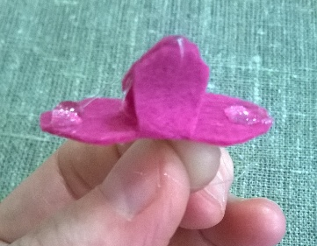
5 | Приклеиваем лепестки на первую пару лепестков.  Нанизываем на проволоку зелёный чашелистик. | 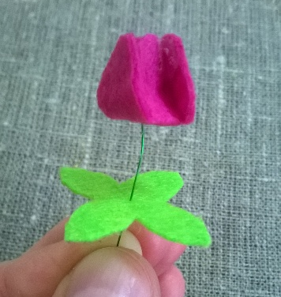
6 | Наносим клей на чашелистик. | 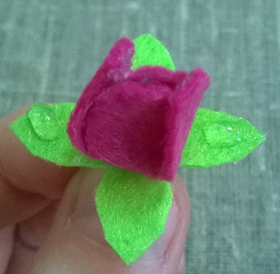
7 | Плотно приклеиваем чашелистик к нижней части бутончика. | 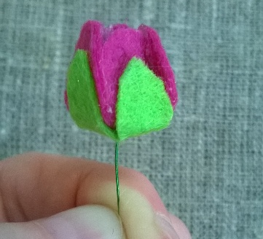
8 | Получаем вот такие нераскрывшиеся цветочки. | 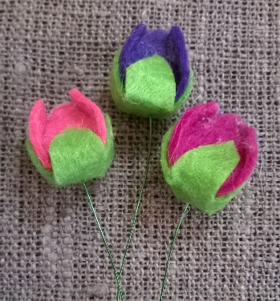
9 | Кладём цветы на лист, формируя букет.  Наносим клей на проволоку в нижней части листа. | 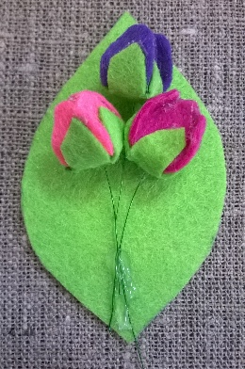
10 | Заворачиваем края листика и приклеиваем их к проволоке. | 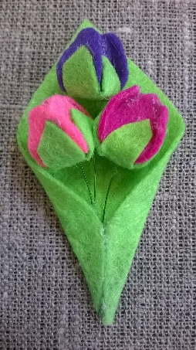
11 | Наносим клей на булавку для броши. | 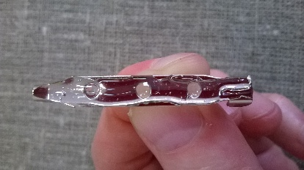
12 | Приклеиваем булавку на заднюю часть листика по центру. | 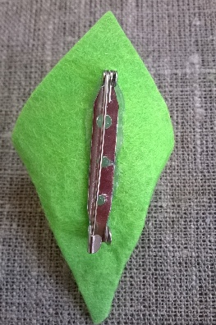
13 | Для более эстетичного вида броши закроем основание булавки прямоугольной заготовкой из зелёного фетра. Вырезаем прямоугольник необходимого размера и наносим на него клей. | 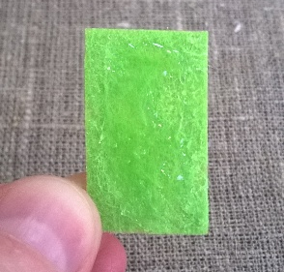
14 | Приклеиваем заготовку на булавку. | 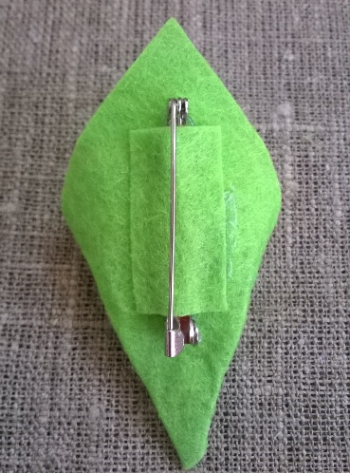
15 | Перевязываем нижнюю часть букета лентой, предварительно закрепив ленту сзади клеем. | 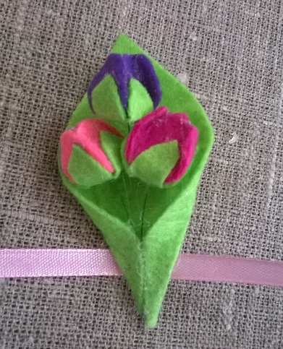
16 | Букетик цветов готов. | 